Отчет по лабораторной работе №2

Дисциплина: Математические основы защиты информации и информационной безопасности

Выполнила Дяченко Злата Константиновна, НПМмд-02-22

Содержание

# 1 Цель работы

Ознакомится и реализовать шифры перестановки.

# 2 Задание

1. Реализовать маршрутное шифрование.
2. Реализовать шифрование с помощью решеток.
3. Реализовать шифр Виженера.

# 3 Теоретическое введение

Шифры перестановки преобразуют открытый текст в криптограмму путем перестановки его символов. Способ, каким при шифровании переставляются буквы открытого текста, и является ключом шифра. Важным требованием является равенство длин ключа и исходного текста.

Маршрутное шифрование разработал французский математик Франсуа Виет. Открытый текст записывают в некоторую геометрическую фигуру (обычно прямоугольник) по некоторому пути, а затем, выписывая символы по другому пути, получают шифртекст. Пусть *m* и *n* – целые положительные числа, большие 1. Открытый текст разбивается на блоки равной длины, состоящие из числа символов, равному произведению *mn*. Если последний блок получится меньше остальных, то в него следует дописать требуемое количество произвольных символов. Составляется таблица размерности *mn*. Блоки вписывается построчно в таблицу. Криптограмма получается выписыванием букв из таблицы в соответствии с некоторым маршрутом. Ключом такой криптограммы является маршрут и числа *m* и *n*. Обычно буквы выписывают по столбцам, которые упорядочивают согласно паролю: внизу таблицы приписывается слово из *n* неповторяющихся букв и столбцы нумеруются по алфавитному порядку букв пароля.

Шифрование с помощью решеток предложил австрийский криптограф Эдуард Флейснер в 1881 году. Суть этого способа заключается в следующем. Выбирается натуральное число k > 1, строится квадрат размерности k и построчно заполняется числами 1, 2, …, $k^{2}$. Этот квадрат поворачивается по часовой стрелке на 90° и присоединяется к исходному квадрату справа. Данная процедура проделывается еще дважды, получившиеся квадраты приписываются снизу. Получается квадрат размерности 2k. Далее из большого квадрата вырезаются клетки, содержащие числа от 1 до $k^{2}$. В каждой клетке должно быть только одно число. Получается своего рода решето. Шифрование осуществляется следующим образом. Решето накладывается на чистый квадрат 2k × 2k и в прорези вписываются буквы исходного текста по порядку их следования. Когда заполнятся все прорези, решето поворачивается на 90° и вписывание букв продолжается. После третьего поворота все клетки большого квадрата окажутся заполненными. Подобрав подходящий пароль (число букв пароля должно равняться $k^{2}$ и они не должны повторяться), выписываются буквы по столбцам. Очередность столбцов определяется алфавитным порядком букв пароля.

В 1585 году французский криптограф Блез Виженер опубликовал свой метод шифрования в «Трактате о шифрах». Шифр считался нераскрываемым до 1863 года, когда австриец Фридрих Казиски взломал его. Открытый текст разбивается на блоки длины n. Ключ представляет собой последовательность из n натуральных чисел: $a_{1},a_{2},a_{3},...,a_{n}$. Далее в каждом блоке первая буква циклически сдвигается вправо по алфавиту на $a_{i}$ позиций, вторая буква – на $a_{2}$ позиций, последняя – на $a_{n}$ позиций. Для лучшего запоминания в качестве ключа можно взять осмысленное слово, а алфавитные номера входящих в него букв использовать для осуществления сдвигов.

# 4 Выполнение лабораторной работы

## 4.1 Шаг 1

Ознакомилась с предоставленными теоретическими данными. Для выполнения задания решила использовать язык Python. Подключила библиотеку numpy. В качестве сообщения выбрала фразу “осенняя депрессия”. Написала функцию, выполняющую маршрутное шифрование. Код функции и результат ее использования представлен на Рисунке 1 (рис. - fig. 1). Функция принимает на вход фразу, которую нужно зашифровать, размерности *n* и *m* и пароль. Вначале если длина сообщения не кратна размерности *n*, в конец сообщения дописывается необходимое количество символов *а*. Затем сообщение переформировывается в матрицу размером *m×n*. Если длина пароля соответствует размерности *n*, то буквы пароля сортируются по алфавиту и этот порядок запоминается в переменной *b*. Затем для каждого символа из *b* в переменную *n_col* запоминается его порядковый номер в пароле. В соответствии с этими номерами в результирующую криптограмму выписываются поочередно столбцы матрицы.

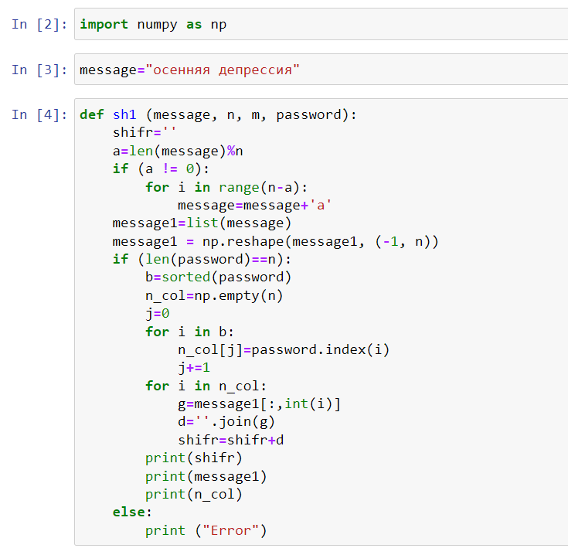

Figure : Figure 1: Реализация маршрутного шифрования

На Рисунке 2 (рис. - fig. 2) показан результат работы функции.

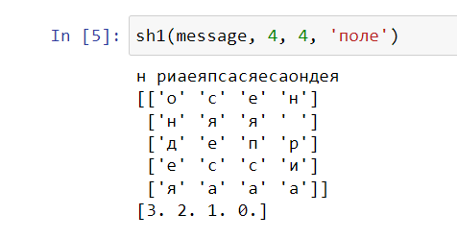

Figure : Figure 2: Работа функции, выполняющей маршрутное шифрование

## 4.2 Шаг 2

На Рисунке 3 (рис. - fig. 3) представлена реализация функции поворота матрицы на 90° для осуществления шифрования с помощью решеток.

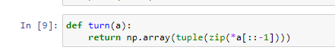

Figure : Figure 3: Функция поворота

Функция для шифрования с помощью решеток показана на Рисунке 4 (рис. - fig. 4). Функция принимает на вход сообщение и пароль. Размерность *k* считается равной 2. Создается массив из чисел от 1 до $k^{2}$, затем он переформируется в квадрат со стороной k. Последовательно применяя функцию поворота и соединение массивов, получается квадрат размером 2k × 2k. Определенные числа в получившейся матрицы заменила нулями. В цикле, который пройдет 4 раза, значения матрицы *res* проверяются на равенство 0 и в случае, если это так, в матрицу *krypt* в этой позиции записывается буква сообщения; после решетка *res* поворачивается и начинается новая итерация. Затем, аналогично реализации маршрутного шифрования, получившаяся матрица сопоставляется с порядком букв в пароле и выписывается получившаяся криптограмма. Результат показан на Рисунке 5 (рис. - fig. 5).

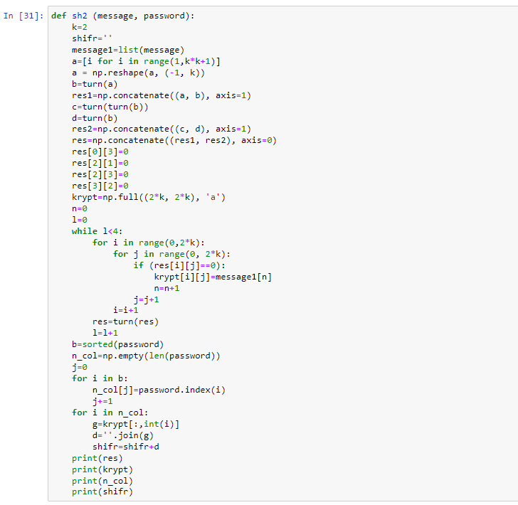

Figure : Figure 4: Реализация шифрования с помощью решеток

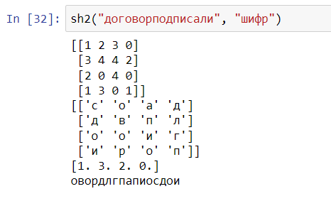

Figure : Figure 5: Работа функции, выполняющей шифрование с помощью решеток

## 4.3 Шаг 3

Для реализации шифра Виженера создала переменную, содержащую русский алфавит, и написала вспомогающую функцию, создающую матрицу, где строки - русский алфавит, где все буквы сдвинуты на i, где i - номер строки (рис. - fig. 6).

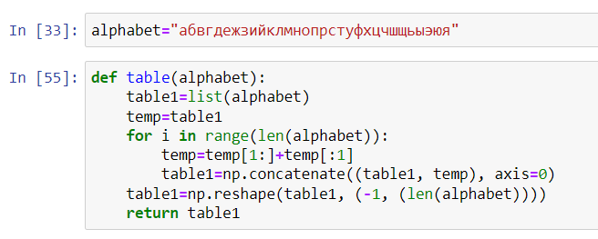

Figure : Figure 6: Функция создания таблицы с алфавитом

Сама функция реализации принимает на вход сообщение, алфавит и пароль (рис. - fig. 7). Если длина сообщения больше длины пароля, то пароль увеличивается с помощью последовательного повторения его букв до длины сообщения. Затем производится поиск номера буквы сообщения в алфавите и номера буквы в пароле в алфавите. В результат криптограммы добавляется буква, находящаяся в созданной таблице на месте, соответствующем полученным номерам. Результат работы функции представлен на Рисунке 7 (рис. - fig. 7).

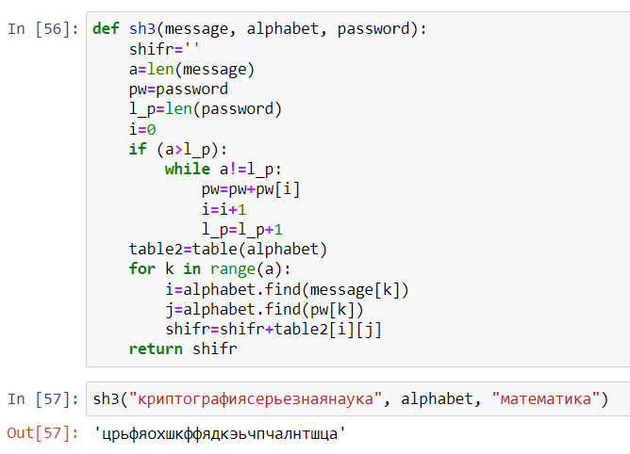

Figure : Figure 7: Реализация шифра Виженера и результат

# 5 Выводы

Я ознакомилась с тремя типами шифров перестановки и реализовала их. Результаты работы находятся в [репозитории на GitHub](https://github.com/ZlataDyachenko/workD), а также есть [скринкаст выполнения лабораторной работы](https://www.youtube.com/watch?v=oa9RRMDSglg).